Název školy: Základní škola Chomutov, Písečná 5144
Název materiálu: VY_12_INOVACE_19_POVĚST_O_VÁCLAVU_IV._ek2
Číslo projektu: CZ 1.07/1.4.00/21.3355
Autor: Mgr. Eva Koprušťáková
Datum tvorby: 24. 07. 2012
Cílový ročník: čtvrtý
Vzdělávací oblast/obor/okruh: Jazyk a jazyková komunikace/Český jazyk a literatura/Literární výchova
Klíčové slovo: pověst, porozumění textu
Anotace: Pracovní list zaměřený na čtení s porozuměním, na spojování částí vět, vyhledávání synonym a doplňování vhodných výrazů do vět. Prostřednictvím pověsti se žáci seznámí s kulturním dědictvím naší země.
Příloha: Klíč pro učitele s řešením

Pověst
Zachycuje lidové vyprávění odehrávající se v minulosti. Vztahuje se k určitému místu, osobě, události nebo předmětu. Přestože působí hodnověrně, bývá často úplně vymyšlená.
Pověst o králi Václavovi IV.
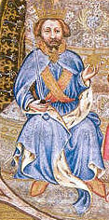
Po svém otci Karlovi IV. nastoupil na trůn jeho starší syn Václav IV. Zpočátku své vlády byl mezi všemi lidmi oblíben. Často se vypravil v přestrojení mezi prostý lid, aby věděl, co se v království děje. Když zjistil, že někdo šidí zákazníky, poručil ho v proutěném koši vykoupat ve studené Vltavě.
Protože chodil raději mezi prostý lid, duchovním a šlechtě se to nelíbilo. Několikrát ho dokonce věznili, jednou ve Vídni i za pomoci jeho mladšího bratra Zikmunda, který toužil po českém trůnu. Díky přátelům se mu ale podařilo i odtud uniknout.
Podle pověsti byl vězněn i ve věži Staroměstské radnice. Bylo parné léto, proto věznitele požádal, aby se mohl vykoupat v lázních na břehu Vltavy. Po poradě mu to dovolili, bez oblečení přece nikam neuteče.
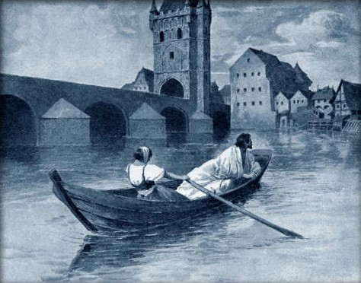
Po koupeli vyšel král na balkon zahalený jen v prostěradle, na břehu uviděl loďku i s veslem, v té ho lázeňská Zuzana převezla na druhý břeh. Pak už nebyl problém dostat se na hrad ke své posádce.
Zuzanu král bohatě odměnil, místo staré lázně nechal postavit novou a tu jí daroval za prokázanou věrnost. Povýšil lazebníky na roveň ostatních řemesel a dal jim nové cechovní znamení.

K začátkům vět najdi správné konce a celou větu vybarvi stejnou barvou:
Po Karlovi IV. nastoupil na trůn | v proutěném koši ve Vltavě.
Bratrem Václava IV. byl | králi při útěku.
Nepoctivé řemeslníky máchali | jeho syn Václav IV.
Král Václav IV. byl vězněn | na druhý břeh Vltavy.
Lázeňská Zuzana pomohla | ve věži Staroměstské radnice.
Převezla krále v loďce | mladší Zikmund.
Vybarvi vždy tři výrazy podobného významu (synonyma) stejnou barvou:
král | palác | koupání
hrad | tatínek | manuální zručnost
lázeň | panovník | táta
otec | ruční výroba | vládce
řemeslo | koupel | sídlo
Doplň do vět správné výrazy:
Václav IV. byl zpočátku své vlády všemi lidmi .
Byl i ve věži Staroměstské radnice v Praze.
Při útěku mu pomohla lázeňská , která ho převezla na
přes řeku Vltavu. Král se jí za to bohatě .

Klíč s řešením pro učitele:
K začátkům vět najdi správné konce a celou větu vybarvi stejnou barvou:
Po Karlovi IV. nastoupil na trůn | v proutěném koši ve Vltavě.
Bratrem Václava IV. byl | králi při útěku.
Nepoctivé řemeslníky máchali | jeho syn Václav IV.
Král Václav IV. byl vězněn | na druhý břeh Vltavy.
Lázeňská Zuzana pomohla | ve věži Staroměstské radnice.
Převezla krále v loďce | mladší Zikmund.
Vybarvi vždy tři výrazy podobného významu (synonyma) stejnou barvou:
král | palác | koupání
hrad | tatínek | manuální zručnost
lázeň | panovník | táta
otec | ruční výroba | vládce
řemeslo | koupel | sídlo
Doplň do vět správné výrazy:
Václav IV. byl zpočátku své vlády všemi lidmi milován.
Byl vězněn (uvězněn) i ve věži Staroměstské radnice v Praze.
Při útěku mu pomohla lázeňská Zuzana, která ho převezla na
loďce přes řeku Vltavu. Král se jí za to bohatě odměnil.
Použitý zdroj:
Obrázky – Wikimedia Commons

